Informační dopis 12-16 let
Základní registr

Ahoj...........................................................

Dostáváte tento dopis, protože máte vzácné hormonální onemocnění nebo onemocnění kostí. Rádi bychom se o tomto stavu dozvěděli více shromažďováním informací od pacientů.

Tyto informace jsou shromažďovány v registru. Chcete, aby byly vaše údaje shromažďovány i v registru? Více informací o registru a vašich právech si můžete přečíst zde. Přečtěte si to pozorně, abyste se mohli rozhodnout, co chcete. Můžete si dát čas na rozmyšlenou. Vaši rodiče také získají informace o tomto registru. Můžete s nimi mluvit a společně se rozhodnete.
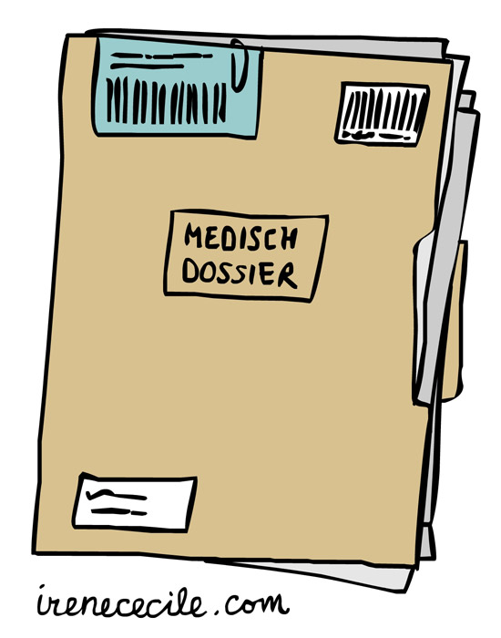
O registru
Pro tento registr shromažďujeme informace z nemocničních poznámek v počítači, vaší zdravotní dokumentace. Může se jednat o informace o vašem stavu, růstu nebo výsledcích krevních testů. Součástí tohoto registru jsou i další země v Evropě.

Proč je tento registr důležitý?
Některá hormonální a kostní onemocnění jsou velmi vzácná. Z tohoto důvodu mají lékaři a výzkumníci někdy o těchto stavech málo informací. Shromažďováním informací z celé Evropy se můžeme o těchto vzácných onemocněních dozvědět mnohem více. To pomůže lékařům lépe léčit pacienty.

Jak probíhá participace?
Rádi bychom shromáždili informace z vaší zdravotní dokumentace. Nemusíte dělat nic navíc a nebudete potřebovat ani žádné další testy. Stačí udělit souhlas se shromažďováním a ukládáním vašich zdravotních informací.

Vaše údaje
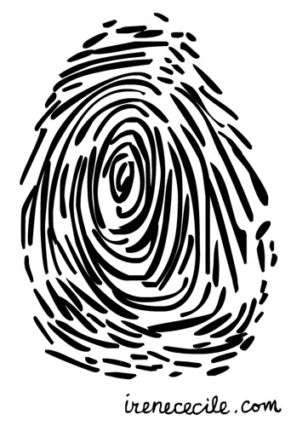
Registr používá k ukládání informací zabezpečenou webovou stránku. Pomocí speciálního kódu jsou vaše informace uloženy v registru. To znamená, že lékaři a výzkumníci v registru neuvidí, že uložené informace patří vám. Tyto informace neobsahují vaše jméno. Řekne například, zda jste nemocní a zda užíváte léky. A měření vaší výšky a váhy. Pouze ošetřující tým ve vaší nemocnici bude vědět, který kód patří vám. Pokud jiný lékař nebo výzkumník použije vaše lékařské informace, nebude vědět, že jsou vaše. Nebudou vás také moci kontaktovat.

Pokud udělíte souhlas, může se vám e-mailem zobrazit připomenutí k vyplnění dotazníku.

Vaše shromážděné informace mohou výzkumníkům pomoci studovat vzácná onemocnění. Shromažďováním informací od mnoha dětí se vědci mohou dozvědět více o těchto stavech a najít nejlepší léčbu. Výsledky budou sdíleny ve výzkumných zprávách, které pomohou lékařům a výzkumníkům po celém světě.

Chcete vidět své informace? O přístup do registru můžete požádat tak, že do formuláře souhlasu napíšete svůj e-mail.

Výhody a rizika
- Neexistují pro vás žádné výhody . Připojením se do registru však pomůžete lékařům a výzkumníkům lépe porozumět vzácným onemocněním. To může v budoucnu pomoci dalším dětem.
- Pokud se do registru nepřipojíte, nehrozí vám žádná rizika. Stále se Vám bude dostávat stejné léčby, jaké byste se Vám běžně dostávalo.

Důležité vědět:
- Účast není vyžadována
- Vždy můžete přestat, aniž byste jim museli říkat proč
- Vždy máte právo klást otázky.

Vaše práva

Musíte se přihlásit do registru?
Ne, můžete se sami rozhodnout , zda se chcete připojit. Pokud se nechcete připojit, nemusíte, i když by vaši rodiče preferovali, abyste se připojili. Pokud se chcete připojit, vložte do formuláře svůj podpis.
Stop
Pokud chcete přestat kouřit, informujte svého lékaře nebo zdravotní sestru. Tomu se říká: odvolání vašeho souhlasu. Informace, které již byly shromážděny, používáme pro výzkum, ale nebudou přidávány žádné nové informace. Nemusíte vysvětlovat, proč chcete přestat. Dostane se vám léčby, kterou byste normálně dostali.

Vaše rozhodnutí
Chcete se zapojit? Poté na formulář souhlasu vložíte svůj podpis. Potřebujeme také podpis od vašich rodičů nebo opatrovníků.

Dotazy a kontakt
Máte nějaké otázky? Promluvte si se svými rodiči nebo se zeptejte svého lékaře či zdravotní sestry. Můžete také napsat své dotazy níže nebo poslat e-mail na adresu: registries@lumc.nl

Prostor pro zapsání vašich dotazů:

Chcete se dozvědět více?
 | Chcete se dozvědět více o výzkumu nebo o svých právech?  Podívejte se na www.kindenonderzoek.nl  K překladu do svého jazyka použijte nástroj překladače.

Formulář souhlasu se shromažďováním a používáním mých informací pro Základní registr (Core Registry) 12-16 let
- Rozumím informacím. Mohl jsem klást otázky a mé otázky byly zodpovězeny.
- Měl jsem dost času se rozhodnout , zda se chci připojit.
- Vím, že se připojit nemusím.
- Chápu, že vždy mohu přestat , pokud se již nechci připojit.
- Chápu, že ostatní lékaři a výzkumníci mohou vidět mé informace. Ale neuvidí mé jméno ani žádné další podrobnosti, které by prokazovaly, že jde o mě.
- Zde zadejte svou e-mailovou adresu, pokud chcete vidět shromážděné informace:

……………………………………………………………………………………………………………………

Chci se připojit k Core Registry.

Jméno účastníka: ___________________________________

Podpis: Rande:___/___/______

___________________________________________________

Tato část je určena pro lékaře/sestru
Prohlašuji, že jsem tohoto pacienta plně informoval o Core Registry.

Jméno lékaře, praktické sestry (nebo jeho zástupce):

___________________________________________________
Podpis: Rande:___/___/______

___________________________________________________

Účastník obdrží informační dopis spolu s podepsanou verzí formuláře souhlasu.

